# 1. PRESENTATION

Chaque élève ingénieur prépare en centre un diplôme d’ingénieur Ucac-Icam, et en entreprise, acquiert des compétences spécifiques à un métier d’ingénieur : ingénieur production, maintenance, R&D, logiciel, réseaux et télécommunications, ….

La démarche PFI (plan de formation individualisé) permet à chaque élève ingénieur de définir individuellement son projet professionnel à court, moyen et long terme dans le but de mettre en place les moyens en centre et en entreprise pour atteindre cet objectif.

Chaque élève ingénieur est invité, dès le début de sa formation, une réflexion sur le métier d’ingénieur notamment sur les motivations qui le poussent à choisir cette orientation. Cette démarche initialise le PFI. Ce questionnaire devra être rempli par l’élève ingénieur sans préparation ni explications particulières.

# 2. OBJECTIFS

A court terme, les objectifs sont :

* Fixer un point initial à la démarche PFI
* Initier la démarche d’analyse réflexive sur le métier visé ainsi que sur ses motivations profondes

A long terme, l’élève ingénieur devra se servir de cette première réflexion pour murir son projet et mettre en place tous les éléments indispensables à l’atteinte de cet objectif professionnel.

# 3. TIMELINES PFI

1. **Ucac-Icam**

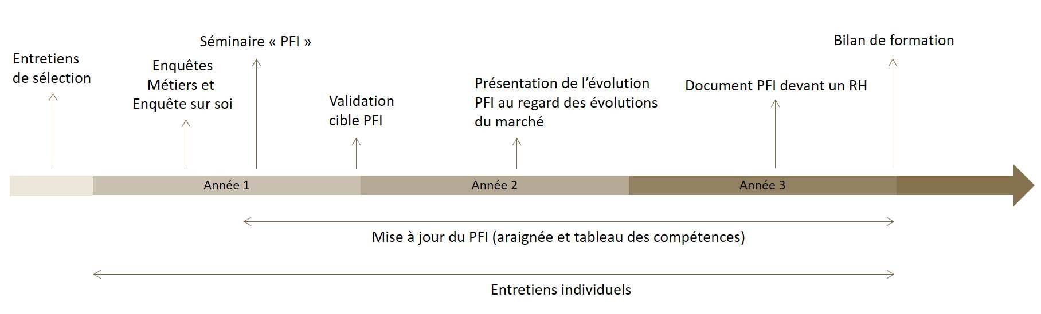

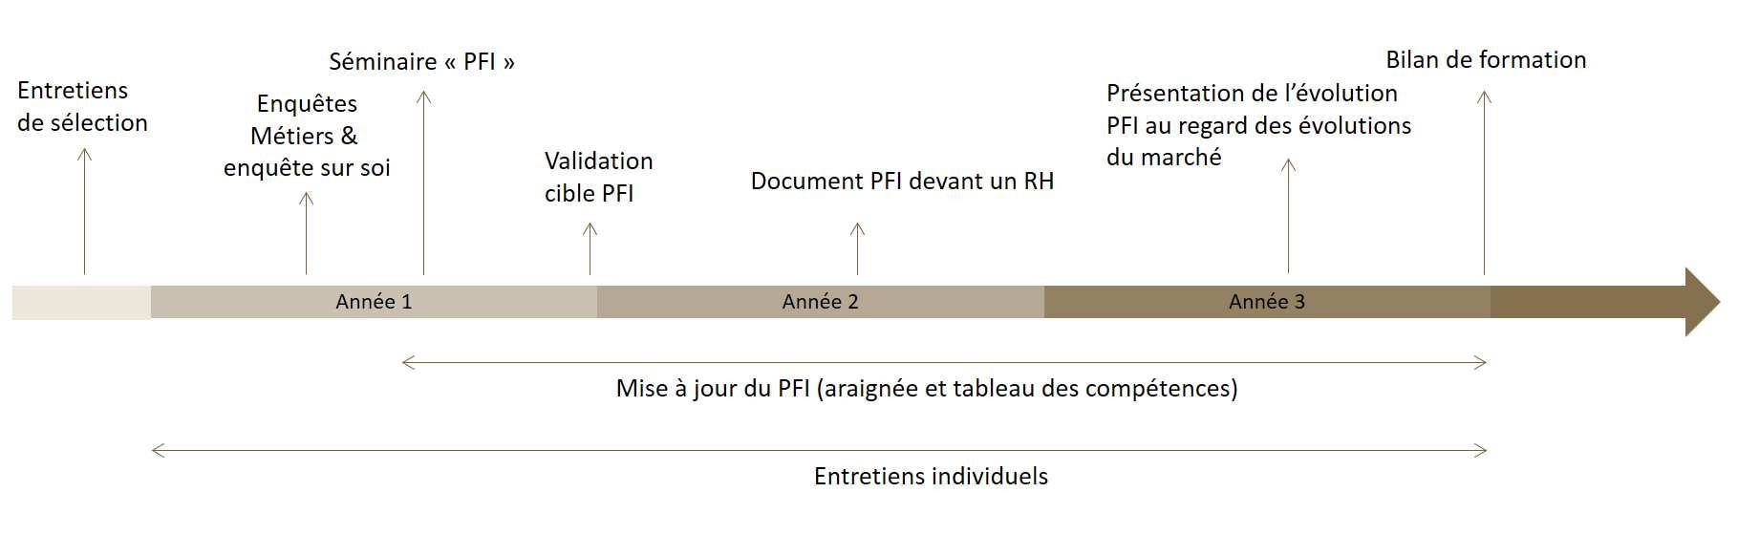

# 3. CONTENUS

1. Selon vous, quelles sont les activités et missions d’un ingénieur ?

* Enquête 1 : L’ingénieur doit faire des recherches pour développer des nouvelles technologies et améliorer la vie courante
* Enquête 2 : l’ingénieur doit collaborer avec des équipes multidisciplinaires pour résoudre des problèmes
* Enquête 3 : l’ingénieur doit Modéliser, Analyser et concevoir des systèmes, des produits ou des processus
* Enquête 4 : l’ingénieur doit aussi former et encadrer des équipes techniques

1. Selon vous, comment est occupée la journée d’un ingénieur ?

* Enquête 1 : pendant sa journée l’ingénieurs doit superviser et gérer les projets techniques
* Enquête 2 : l’ingénieur élabore des plans, des critères et des procédures pour résoudre des problèmes
* Enquête 3 : Participer à des conférences pour proposer des solutions compétitives et concurrente
* Enquête 4 : élaborer des spécifications et des normes

1. Selon vous, dans quels secteurs interviennent les ingénieurs ?

L’ingénieurs intervient dans presque tous les domaines qui existes et principalement dans

* Enquête 1 : le secteur industriel
* Enquête 2 : le secteur commercial
* Enquête 3 : le secteur environnemental
* Enquête 4 : le secteur financier

1. Selon vous, quelles sont les qualités d’un ingénieur qui sont attendues par les entreprises (notamment sur le plan de la communication) ?

* Enquête 1 : s’exprimer sur de nouvelles idées avec aisance et sagesse
* Enquête 2 : avoir une bonne expression écrite et orale
* Enquête 3 : lors de la communication avoir des idées claires et précise le sujet sur qui il communique
* Enquête 4 : Respecter son langage

1. Selon vous, quels sont les comportements attendus par les entreprises en ce qui concerne les ingénieurs ?

* Enquête 1 : être capable de ressourdre des problèmes à temps
* Enquête 2 : Avoir un esprit d’équipe et de leadership
* Enquête 3 : pouvoir vite s’adapter à son environnement et a des nouveaux projets
* Enquête 4 : pouvoir former

1. Qu’est-ce qui vous a motivé à postuler en cycle d’ingénieurs au Cesi ?

* Enquête 1 : ma motivation c’est faites sur des personnes qui sont sortie de cette formation et sont pour la plupart devenu tous professionnel et source d’inspiration
* Enquête 2 : après étude sur le système Cesi la méthodologie d’apprentissage a été motivation véritable car la formation est axée sur les problèmes réel des entreprises et des solutions réel et palpable
* Enquête 3 : le fait d’envoyer des étudiant sur le terrain des leurs première année universitaire est une chose qui ne faut pas négliger et que cesi effectue avec succès chaque année, source de motivation
* Enquête 4 : l’esprit d’équipe que prône le cesi

1. Qu’est-ce qui vous attire dans le métier d’ingénieur ?

* Enquête 1 : La capacité de crée des technologies et chaque jour et d’améliorer l’existant
* Enquête 2 : Un métier qui s’adapte et qui permet de s’adapter à tous les domaines
* Enquête 3 : Trouver des solutions à des problèmes complexes
* Enquête 4 :

1. Quels sont les atouts que vous pensez avoir et qui vous permettront de réussir cette formation/ce métier ?

* Enquête 1 : J’ai un bon esprit d’analyse des situations qui est un atout important pour les ingénieurs
* Enquête 2 : Cette capacite là à fournir des efforts pour avoir un résultat concret
* Enquête 3 : Une bonne discipline et le respect de tous
* Enquête 4 : Auto Recherche, cette capacite la a pouvoir faire des recherche et avoir une actualité sur toutes les avance technologique

1. Qu’est ce qui est important pour vous pour votre vie professionnelle ?

* Enquête 1 : la discipline est importante dans mon domaine et ma vie professionnel
* Enquête 2 : l’information une chose capitale pour tout ingénieur
* Enquête 3 : l’autoformation car l’école ne donne pas tout il faut avoir un plus et savoir se former sois même
* Enquête 4 : Se crée un bon carnet d’adresse

1. Quels seraient les équilibres à trouver avec les autres aspects importants de votre vie ?

* Enquête 1 : pouvoir dissocier la vie professionnelle de la vie sociale
* Enquête 2 : pouvoir avoir une vie sociale équilibrer pour pouvoir ne pas impacter celle professionnelle et vice versa
* Enquête 3 : avoir un emploie de temps disciplines et équilibrer
* Enquête 4 : apprendre des aines

1. Comment vous voyez-vous dans 3 ans (à la fin de la formation, à l’entrée dans la vie professionnelle) ?

Dans 3 ans je me vois comme un individu humainement responsable et professionnellement technique qui pourra affronter des situations et améliore son environnement de travaille

1. Comment vous voyez-vous dans 5 ans (après quelques années d’expérience) ?

Dans 5 ans je me vois comme étant un expert incontournable dans son secteur et respecter étant une personne ayant accumuler assez d’expérience pour pouvoir construire une société évoluer .